X X I Page 1

Les Sangsues et autres petits visiteurs indésirables …….
-------------------------
---------------------------------------------

Au Tonkin ,au sud d’ Hanoi , les bonnes routes étaient très très rares , enfin , lorsque je dis routes , il faut penser pistes en terre, défoncées , ravinées , et souvent minées .

Comme ils ne pouvaient nous transporter , partout , lors de chaque opération ,nous devions donc à un certain moment , abandonner les véhicules , continuer notre chemin à pied , et traverser les arroyos ( petits ruisseaux ) et les rizières, avec toujours de l’eau jusqu’en haut des cuisses , rarement plus haut ,à cause du riz , mais jamais plus bas, toujours à cause du riz , sauf au moment de la récolte .
Nous évitions le plus possible d’utiliser la diguette (petite digue séparant les rizières, qui sert de chemin entre les hameaux et les villages) car le Viet, astucieux, expert en piégeage, comme en minage, s’occupait avec grand soin de nos déplacements. (Qui n’a vu un homme poser le pied sur un bambou taillé, aussi acéré qu’ne aiguille ?)
Nombreuses , très nombreuses , les sangsues y trouvaient leur compte :grosses, bien grasses ou toutes petites , minuscules…..Avides de sang , elles s’ infiltraient partout : dans le cou ,la chemise , le slip , les pataugas , la raie des fesses …partout…..Il est arrivé plusieurs fois que des gars en eurent dans la zigounette !!!
Un de nos reporters toujours mal intentionné d’aujourd’hui se régalerait du spectacle de tous ces gars, qui à l’arrêt , même les non fumeurs , tiraient frénétiquement sur une clope pour bien en rougir le bout , afin de bruler le cul des sangsues, seul moyen de s’en débarrasser proprement—en tirant dessus, en les arrachant ,ça faisait un petite plaie qui, toujours s’infectait .

XXI Page 2

Les sangsues, on les voyait, on les sentait dès qu’elles avaient pris possession d’un endroit de notre peau…..mais, il y avait
D’autres petites bêtes, invisibles elles, qui occupaient aussi, très souvent une bonne partie de notre temps : -- Dans la zone du vaste delta du fleuve Rouge, énorme et très vaste étendue d’eaux stagnantes, de rizières, les sources n’existaient pas….



Toute l’eau provenait de la rivière et de son débordement, pourtant il fallait bien boire, car c’est un pays ou il fait souvent très chaud… C’est donc seulement après avoir mis un ou deux comprimés de désinfectant dans le bidon ,et attendu un bon moment , qu’il était permis de se désaltérer….
C’était absolument d’égueulasse !!!

L’odeur des pastilles de Javel que mon épouse met dans nos W.C, me rappelle l’eau que je buvais avant-hier, là bas.

X X I Page 3

En l’absence de ces précautions , les Amybes
prenaient rapidement possession de vos intestins. Je ne vous dis pas ce qu’il en était alors, mais d’avoir vu certains copains , c est encore pire que tout ce que vous pouvez imaginer.

Dans leur village, les NHA-QUE ( paysans ) cultivaient tous un petit morceau de terrain près de la maison , jardin dans lequel on trouvait des tas de légumes souvent même , inconnus en Europe , à cette époque , et , manger de la salade ou de tout autre légume cru reposant sur le sol sans le désinfecter, ainsi que nous le faisions pour l’eau de boisson , condamnait à coup sur , à inviter dans son estomac et ses boyaux d’énormes vers blancs, de dix à vingt centimètres de long…..les Ascaris… -- En effet , le villageois de la rizière n’ayant aucune possibilité de stockage, utilisait régulièrement le produit de ses tinettes comme engrais et arrosait ses légumes, y compris les salades…….même les veilles de les consommer .. ;

-- Pas facile, je vous l’assure , de vomir ces petits serpents blancs ,qui se conduisaient en voyous dans votre estomac avant d’accepter d’en sortir avec grande difficulté, malgré les cachets ...

Pour en terminer avec la multitude de ces indésirables , un mot de ces innombrables tout petits cochons noirs qui abondent dans chaque village , se nourrissant librement de TOUT ce que laissaient trainer un peu partout ….Viande délicieuse , mais assez dangereuse si pas assez cuite !
C’est ainsi que je me suis retrouvé en court de séjour, propriétaire d’un ver solitaire extrêmement prolifique ; Tellement prolifique qu’il lui arriva souvent de me gâcher l’existence

ALORS !!!

Un ami Vietnamien m’emmena
consulter un Médecin Chinois réputé, qui, après avoir examiné longuement, en le retournant entre ses doigts , un anneau de mon locataire déclarait avec
solennité :

X X I Page 4

== « CEP , c’est vous avoir Tenia , mais Tenia du Buffle !! , mais pas soigner avant retour en France…..avec tenia du buffle , CEP , zamais attraper Amybiase… » J’ai donc conservé, en le traitant un pe , ce compagnon
Indésirable, qui devait me préserver de l’action des amybes et je n’ai jamais eu à 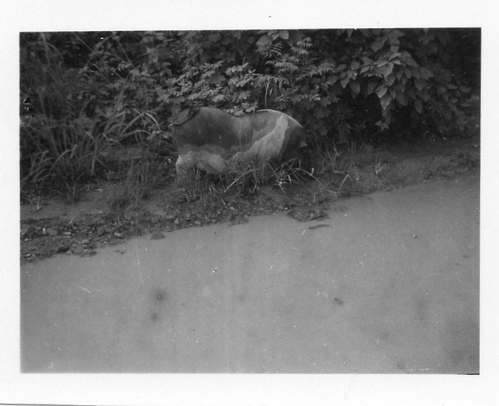

men plaindre ;… Est-ce grâce à lui ?? Va savoir !

En tout cas, j’ai du faire de gros et fréquents traitements pour me débarrasser de ce Truc du Buffle qui ne voulait pas me quitter et qui le fit seulement après la mi 54 ….Plus d’un an après mon retour en métropole .

Voilà, c’est pas marrant, un peu dégueulasse meme , mais ce fut une grande occupation de ma vie coloniale…… et , en ce qui me concerne , j’estime avoir été quelque peu privilégié !!!

t :

